ЦИФРОВЫЕ ТЕХНОЛОГИИ, КАК СРЕДСТВО РАЗВИТИЯ ПОЗНАВАТЕЛЬНОГО ИНТЕРЕСА СТАРШИХ ДОШКОЛЬНИКОВ С ТНР
Вологдина Л. И.,
воспитатель,
МБДОУ г. Иркутска детский сад №77,
г. Иркутск,
lyudmila.vologdi@mail.ru

Аннотация: Новые социально – экономические отношения в современном обществе вызвали изменения в системе дошкольного образования, развитие которых недавно поднялось на более высокий уровень.
Улучшение образовательного процесса в соответствии с ФГОС ДО ведет к улучшению профессиональной компетентности современного педагога, работающего в ДОО. Одним из показателей профессиональной компетентности педагога является его способность к саморазвитию.
Ключевые слова: технология, образовательный процесс, развитие личности.
На современном этапе развития дошкольного образования проблеме познавательного развития дошкольников уделяется большое внимание. Согласно ФГОС ДО «условия реализации Программы должны обеспечивать полноценное развитие личности детей во всех основных образовательных областях, а именно: в сферах социально-коммуникативного, познавательного, речевого, художественно-эстетического и физического развития личности детей на фоне их эмоционального благополучия и положительного отношения к миру, к себе и к другим людям».
Актуальность проблемы развития познавательного интереса на социально-педагогическом уровне определяется поиском новых педагогических средств в организации образовательного процесса в ДОО. Выделение проблемы развития познавательного интереса в качестве ключевой в саморазвитии личности дошкольника обусловлено рядом причин, а прежде всего, запросом общества: одним из принципов государственной политики в области образования является приоритет свободного развития личности, создание условий для ее самоопределения и самореализации. Кроме того стандарт направлен на развитие интеллектуальных качеств дошкольников.
Во многих исследованиях развитие познавательного интереса связано с построением себя как личности в процессе деятельности (Р.Р.Ветчинкина, Л.С.Выготский, А.Н.Леонтьев, А.С.Макаренко, В.А.Сухомлинский, С.Л.Рубинштейн, Г.А.Цукерман, И.С.Якиманская и др.)
Технология – это инструмент профессиональной деятельности педагога.
Инновационные технологии – это система методов, способов, приёмов обучения, воспитательных средств, направленных на достижение позитивного результата за счёт динамичных изменений в личностном развитии ребёнка в современных социально-культурных условиях.
В настоящее время дошкольные образовательные учреждения интенсивно начали внедрять инновационные технологии в свою работу. Поэтому основной задачей дошкольных педагогов является выбор методов и форм организации работы с детьми, оптимальных образовательных педагогических технологий, которые в большей мере соответствуют заявленной цели личностного развития воспитанников.
Педагогическая технология - это совокупность психолого-педагогических установок, определяющих специальный набор и компоновку форм, методов, способов, приёмов обучения, воспитательных средств; она есть организационно - методический инструментарий педагогического процесса (Б. Т. Лихачёв).
Современные технологии в образовании направлены на реализацию ФГОС ДО.
Национальный проект «Образование» ставит своими целями обеспечение глобальной конкурентоспособности российского образования. Для этого предусмотрены: создание современной и безопасной цифровой образовательной среды, обеспечивающей высокое качество и доступность образования всех видов и уровней. В структуру национального проекта «Образование» будет входить девять федеральных проектов, в том числе федеральный проект «Цифровая образовательная среда». Основной целью федерального проекта «Цифровая образовательная среда» является создание к 2024 году современной и безопасной цифровой образовательной среды, обеспечивающей высокое качество и доступность образования всех видов и уровней.
Технология информационного обучения – ИКТ (информационно- коммуникативные технологии) в работе современного педагога:
подбор иллюстративного материала к образовательной деятельности и для оформления группы, родительских уголков;
подбор дополнительного познавательного материала к образовательной деятельности, знакомство со сценариями праздников и других мероприятий;
обмен опытом, знакомство с периодикой, наработками других педагогов;
оформление групповой документации, отчетов;
создание презентаций для повышения эффективности образовательной деятельности с детьми и педагогической компетенции у родителей в процессе проведения родительских собраний.
Компьютер в детском саду рассматривается не как отдельное обучающее игровое устройство, а как универсальная информационная система, способная интегрировать с различными направлениями образовательно-воспитательного процесса, обогатить и изменить развивающую среду детского сада.
Использование мультимедийных презентаций, применение компьютерной техники позволяет сделать занятие привлекательным и по-настоящему современным, решать познавательные и творческие задачи с опорой на наглядность.
Для успешной работы педагогу необходимо идти в ногу со временем и использовать информационные компьютерные технологии, а именно интерактивную доску Smart Notebook, что в значительной степени повысит творческий и интеллектуальный потенциал детей. Smart Notebook предоставляет педагогу прекрасные возможности для индивидуализации в образовательной деятельности. Интерактивная доска Smart Notebook - широкие возможности. Практический опыт работы с интерактивной доской показывает, насколько это удобный инструмент, идеально подходящий для работы педагога.
Разобравшись с интерфейсом программы, конструирование занятий в Smart Notebook доставляет удовольствие и затрачивается меньшее время при подготовке занятий по технической направленности. Так как в обширной библиотеке программы имеются фоны и картинки, что позволяет сократить время при подготовке к занятию.
На занятиях познавательной области это наглядное представление объектов.
В своей работе с детьми я использую учебно-методическое пособие «Математические ступеньки» Колесниковой Елены Владимировны. Пособие переработано в соответствии с Федеральным законом «Об образовании в Российской Федарации» и Федеральным образовательным стандартом дошкольного образования.
Рис.1. Задание «Найди отличие». На помощь приходит инструмент «перо», который выполняет функцию карандаша.
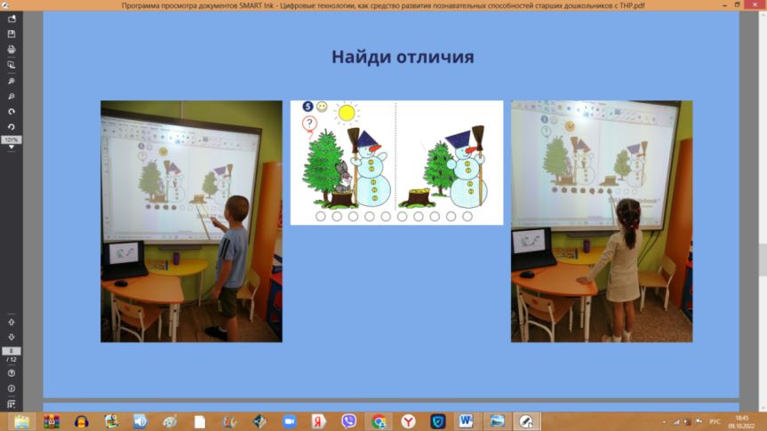

Рис.2. Задание «Зрительный диктант»: нарисуй геометрические фигуры в правом прямоугольнике точно так же, как они расположены в левом прямоугольнике. В этом задании используем инструмент «фигура», который поможет нарисовать геометрические фигуры.
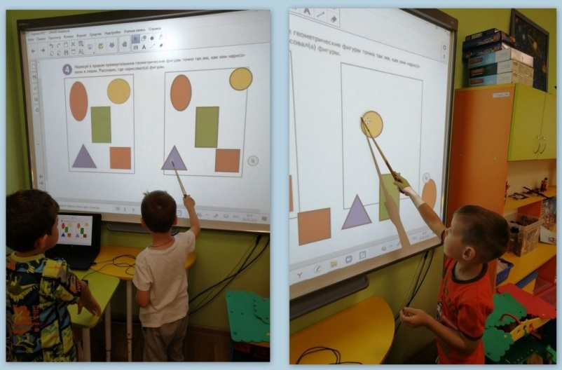

Согласно требованиям ФГОС ДО, внедрение инновационных технологий призвано, прежде всего, улучшить качество обучения, повысить мотивацию детей к получению новых знаний, ускорить процесс усвоения знаний. Одним из инновационных направлений являются компьютерные и мультимедийные технологии. Применение информационно-коммуникационных технологий в дошкольном образовании становится все более актуальным, так как позволяет средствами мультимедиа, в наиболее доступной и привлекательной, игровой форме развить логическое мышление детей, усилить творческую составляющую учебного процесса.
Использование компьютерных технологий помогает:
- привлекать пассивных детей к активной деятельности;
- делать ОД более наглядными, интенсивными;
- активизировать познавательный интерес;
- активизировать мыслительные процессы (анализ, синтез и др.);
- реализовать личностно-ориентированные, дифференцированные подходы в образовательной деятельности.
Цифрвые технологии значительно расширяют возможности воспитателей и специалистов в сфере обучения детей дошкольного возраста. Данную технологию широко используют все педагоги.

Список литература:
- Адаптированная основная образовательная программа дошкольного образования в группах компенсирующей направленности для детей с 5 до 7 лет с тяжелыми нарушениями речи МБДОУ г. Иркутска детского сада №77;
- Горюнова, доски и их использование в учебном процессе./, - Санкт-Петербург «БХВ-Петербург» 2014.;
- Приказ Минобрнауки России от 17.10.2013 N 1155 (ред. от 21.01.2019) "Об утверждении федерального государственного образовательного стандарта дошкольного образования" (Зарегистрировано в Минюсте России 14.11.2013 N 30384) ФГОС ДО «Требования к условиям реализации основной образовательной Программы дошкольного образования» 3.1..

